CURRICULUM VITAE

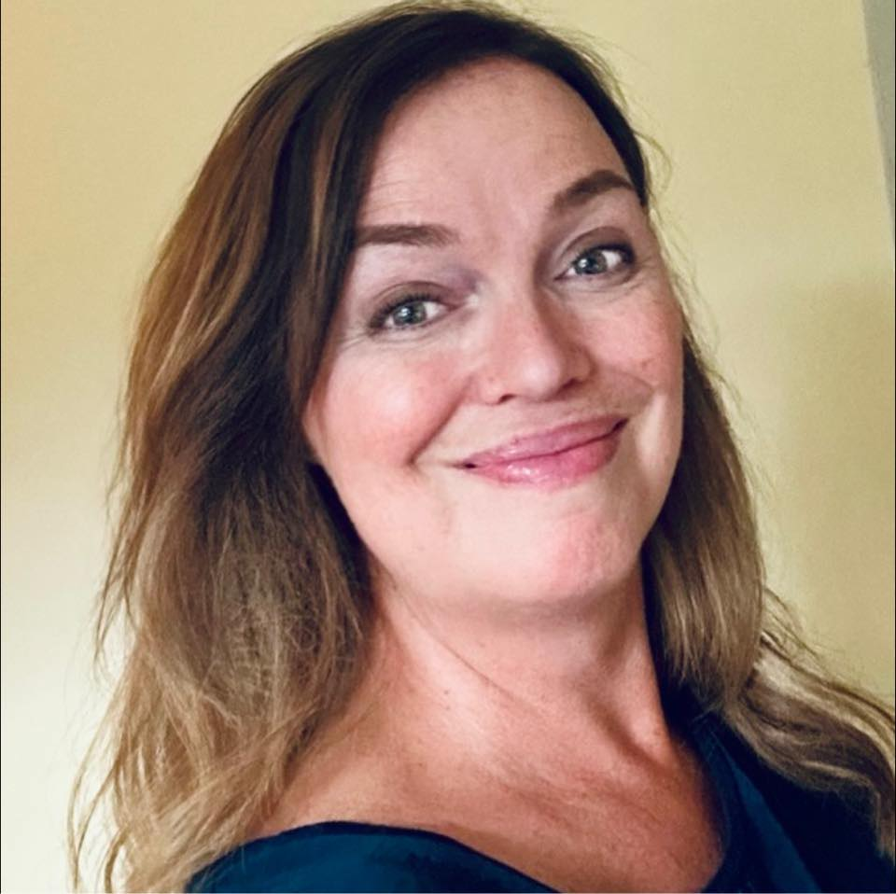

Tone Andersen-Hollekim

Adresse: Thomas Hirsch gate 11, 7067 Trondheim
Telefon.: 907 76 823
E-post: tone.e.andersen@ntnu.no
Nøkkelkvalifikasjoner:
- Offentlig godkjent sykepleier fra 1992
- Erfaring fra arbeid ved norske sykehus 1992–2020
- Mastergrad i avansert klinisk sykepleie, NTNU Ålesund, 2013–2015
- Ph.d. for Helse Møre og Romsdal/NTNU 2017–2020
- Undervisning og veiledning ved sykepleieutdanningen, NTNU Trondheim, bachelor- og masternivå
- Inngående kompetanse i kvalitative forskningsmetoder

Praksis
Jan. 2021 – d.d. | Universitetslektor ved Institutt for Samfunnsmedisin og Sykepleie, NTNU Trondheim
Okt 2020 – jan.2021 | Prosjektstilling, Forsker uten Ph.d., NTNU Trondheim
Sept. 2012 – jun. 2020 | Offentlig godkjent sykepleier, Dialyseavd., Kristiansund sykehus
Sept. 2000 – jun. 2013 | Offentlig godkjent sykepleier, Dialyseavd., Universitetssykehuset Nord-Norge (UNN)
Sept. 1993 – aug. 2000 | Offentlig godkjent sykepleier, Kreftavd., Universitetssykehuset Nord-Norge (UNN)
Okt. 1992 – mai 1993 | Offentlig godkjent sykepleier, Medisin C, Hammerfest sykehus
Jun. 1992 – aug. 1992 | Offentlig godkjent sykepleier, Hjemmetjenesten, Tromsø Sentrum

Utdanning

2022-2023: Universitetspedagogikk (UNIPED) ved NTNU

Januar 2017- desember 2020: Doktorgrad for Helse Møre og Romsdal, NTNU, disputas 30.04.2021

August 2013 - juni 2015: Mastergrad i avansert klinisk sykepleie, NTNU Ålesund

2005: Klinisk stige, fordypning og utforming av program for hjemmehemodialyse, UNN

1989 – 92: Tromsø Helsefaghøgskole, grunnutdanning i sykepleie

Publikasjoner
Andersen-Hollekim,T.; Hole, T.; Solbjør, M. (2024). Exploring healthcare paradoxes in hospital haemodialysis. Health Expectations (under consideration)
Kasper, J.; Stensdal, L-A.; Kienlin, S.; Eiring, Ø.; Neset, T.; Andersen-Hollekim, T.; Fog Heen, A. New status report from Norway: Implementation of patient involvement in Norwegian health care. Zeitschrift für Evidenz, Fortbildung und Qualität im Gesundheitswesen, 2022, May 15. DOI: 10.1016/j.zefq.2022.04.021.
Andersen-Hollekim, T.; Sand, K.; Gilstad, H.; Melby, L.; Solbjør, M. Shared decision making in standardized cancer patient pathways in Norway – narratives of patient experiences. Health Expectations, 2021, July 21. DOI: 10.1111/hex.13317
Inngående i doktorgraden Patient participation in haemodialysis care (2021):
Andersen-Hollekim, T; Landstad, BJ; Solbjør M; Kvangarsnes M; Hole, T. Nephrologists experiences with patient participation when long-term dialysis is required. BMC Nephrology, 2021, Feb. 16. DOI: 10.1186/s12882-021-02261-w
Andersen‐Hollekim, T; Solbjør, M; Kvangarsnes, M; Hole, T; Landstad, BJ. Narratives of patient participation in haemodialysis. Journal of Clinical Nursing, 2020, Feb. 7. DOI: 10.1111/jocn.15238
Andersen‐Hollekim, TE; Kvangarsnes, M; Landstad, BJ; Talseth‐Palmer, BA; Hole, T. Patient participation in the clinical pathway - Nurses’ perceptions of adults’ involvement in haemodialysis. Nursing Open, 2019, Jan. 14. DOI: 10.1002/nop2.241

Presentasjoner
- Pasientmedvirkning og samvalg innen kronisk nyresykdom i endestadiet – begrepsmessige forskjeller med eksempler fra den kliniske hverdagen. Prøveforelesning 30. april 2021 for graden Philosophia Doctor.Presentert også på digitalt nasjonalt møte ved Samvalgssenteret UNNog Dialysen Kristiansund i 2021.
- Narratives of patient participation in haemodialysis. Presentasjon på torsdagsmøte ISM, mars 2020.
- Narratives of patient participation in haemodialysis. Presentasjon på ICQI (International Congress of Qualitative Inquiry), Champaign, Illinois, mai 2019.
- Diverse presentasjoner om hjemmehemodialyse på nyremedisinske fagmøter i Norge og Sverige ca. 2006-2011.

Verv / frivillig arbeid
2019–2021: Styremedlem i Borettslaget Ulstadløkkveien 4.
2024 - dd: Styremedlem i Borettslaget Thomas Hirsch gate 11.

Språk
Jeg skriver norsk og engelsk på akademisk nivå.

Referanser
Professor Torstein Hole, Helse Møre og Romsdal/NTNU tlf. 93421002
Professor Marit Solbjør, NTNU tlf. 98845262
Førsteamanuensis Anett Skorpen Tarberg, NTNU tlf. 90798596

